AVIS de COURSE

Fundrace 2020

Dimanche 12 Janvier 2020

Kanata Nordiq, Nepean ON

XC Chelsea Masters et Kanata Nordiq vous invitent à participer à Fundrace 2020.

Ce sera la 6ème édition de cet événement!
Fundrace 2020 est organisé dans le but de collecter des fonds pour soutenir la communauté de ski locale et les skieurs junior élites de la région de la capitale nationale qui vont aux Championnats du monde.
XC Chelsea Masters et Kanata Nordiq se sont engagés à attribuer 100% des recettes de l'événement.

Les championnats du monde junior et des moins de 23 ans de 2020 auront lieu à Oberwiesenthal, en Allemagne, du 28 février au 8 mars 2020. Et pour y aller, nos athlètes canadiens doivent débourser 3 500 $ avant même leur départ du Canada.
C’est pourquoi notre communauté de ski recueille des fonds tout en s’amusant!
Tout a commencé à l'hiver 2013 avec les éditions 2013, puis 2014, du contre-la-montre Masters For Juniors se déroulant dans le parc de la Gatineau. Les sprints par équipes ont été introduits avec l'édition 2015 de M4J, tenue à Nakkertok South, où nous avons recueilli 3 600 $. En 2018, la course a été rebaptisée Fundrace et a déménagé au Centre Meredith avec Chelsea Nordiq. L'année dernière, Skinouk a accepté de co-tenir ce qui a été notre plus grand succès de Fundrace à ce jour, collectant 5 000 $! Cette année, suivant l’esprit de collaboration tournante au sein de la communauté, Fundrace s’installe dans un autre grand club de ski local, Kanata Nordiq.
Voir xcchelseamasters.com/pastFundraces/ pour plus de détails sur les événements passés.

Organisé par: XC Chelsea Masters et Kanata Nordiq
http://xcchelseamasters.com
http://www.kanatanordic.ca/

Lieu de l'événement: Kanata Nordiq ski club
411 route Corkstown, Nepean, ON K2K 2Y1
(entrée sur la colline, au drapeau rouge)

Horaire officiel de l'événement:

Heure | Activité
08:30 – 09:00 | Bib pick-up
09:15 – 09:45 | Women
09:45 – 10:15 | Men
10:15 – 10:45 | Mixed Gender
11:15 – 11:45 | Awards
11:45 | Closure
Le comité organisateur se réserve le droit de modifier l'horaire.

Comité de course:
Chef de l'événement | Francois Dubrous
Chef de course | Trevor Plestid
Chef de parcours et stade | Dan Mallett
Chef des opérations | Francois Dubrous
Chef des bénévoles | Emily Heath

Stationnement: Sur place

Info contacts: Trevor à trevor@plestid.com, ou François à fr.dubrous@gmail.com

Info évènement: http://xcchelseamasters.com/Fundrace-2020/
https://www.facebook.com/events (rechercher Fundrace)

Inscription: Les inscriptions seront acceptées en ligne via zone4 jusqu'au vendredi 10 janvier 2020 à minuit. Aucune inscription ne sera prise sur place.
https://zone4.ca (recherchez Fundrace)

Frais : $30 par personne ou $50 par équipe (2 personnes).
Aucun remboursement ne sera émis, sauf si l'événement est annulé.
N'oubliez pas que 100% des recettes brutes de l'événement seront attribués aux athlètes.

Annulation: En cas d'annulation de l'événement, vous pouvez choisir de faire don de vos frais d'inscription à Fundrace. Cochez la case appropriée lors de l'inscription.
Sinon, un remboursement sera émis moins les frais de traitement encourus.

Kit de course: À ramasser au club de ski Kanata Nordiq.

Âge: L'événement est ouvert aux skieurs âgés de 8 ans et plus à compter du 31 décembre 2019.

Parcours: Longueur d’environ 0,8 km.

Placement: Auto placement.

Race Format: Sprints par équipe à deux
Tous les sprints sont en technique de skate.
Format de départ en masse.

Le premier skieur effectue un tour de parcours, puis passe le relai à son coéquipier, qui skie un tour de parcours avant de relancer son coéquipier. Chaque coéquipier skie trois tours de parcours pour un total de six tours par équipe.

Chaque équipe sera inscrite dans la catégorie d'âge du membre le plus âgé de l'équipe.

Catégories NCD: Toutes les catégories NCD sont offertes à l’inscription: Inscrivez-vous dans les catégories hommes, femmes ou mixte.

Votre année de naissance sera utilisée pour vous inscrire dans la catégorie NCD appropriée.

Les équipes ayant plusieurs âges de catégories auront des résultats calculés sur la base de l’année de naissance du skieur le plus âgé.

Des points NCD seront attribués. Les catégories sont:

▪ U8 1/2 (âge 6/7)  ▪ U10 1/2 (âge 8/9)  ▪ U12 1/2 (âge 10/11)  ▪ U14 1/2 (âge 12/13)  ▪ U16 (âge 14/15) | ▪ U18 (âge 16/17)  ▪ U20 (âge 18/19)  ▪ Senior (âge 20/29)  ▪ Maîtres (30+)
Âge au 31 Décembre 2019.
Fartage: Les athlètes, les clubs et les entraîneurs utiliseront uniquement des cires de glisse à faible fluoro ou sans fluoro. Nous avons confiance que cela sera positivement autogéré.

With Support from:

0
300m

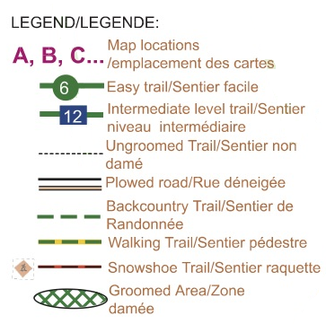
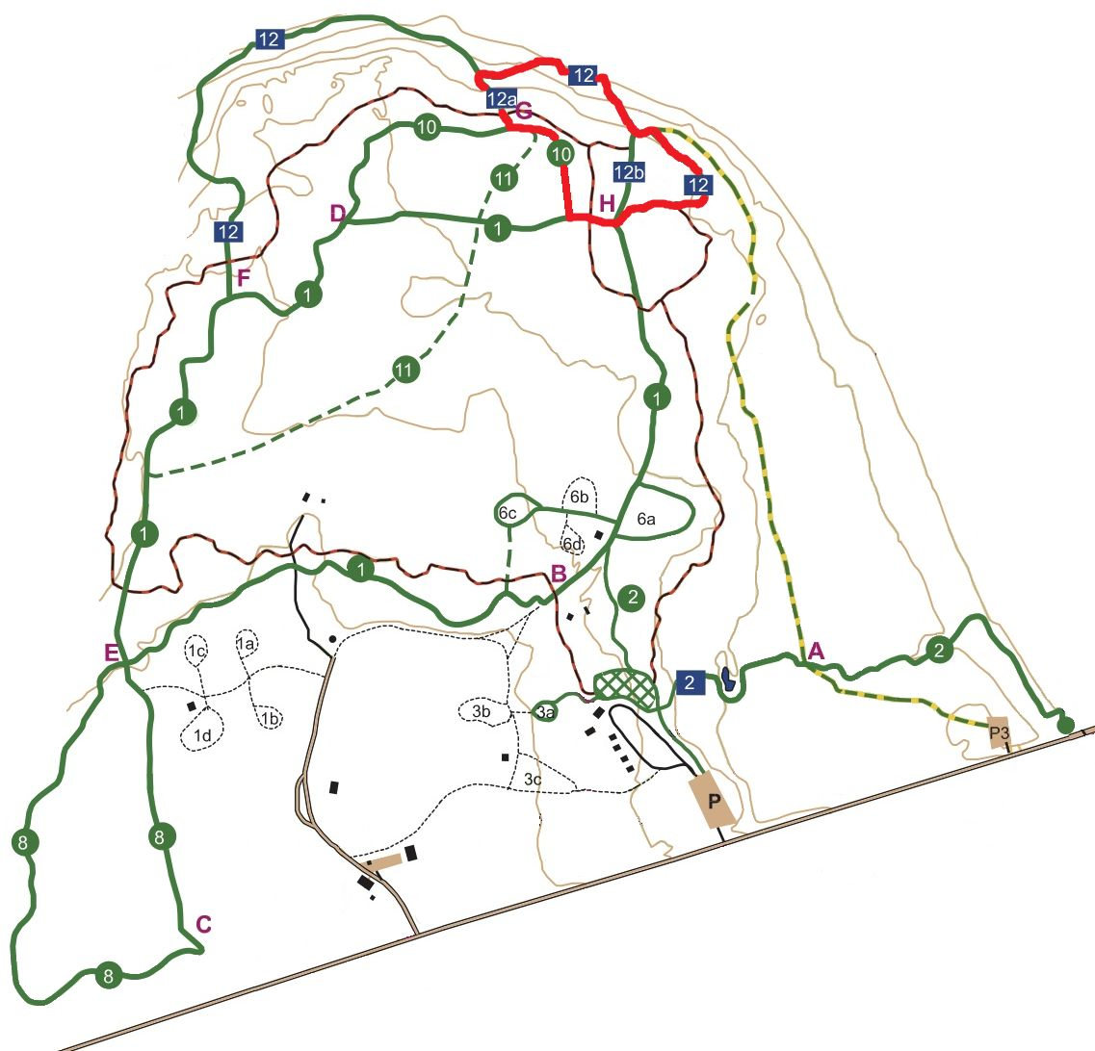
STADE
Ski & marche vers stade ~750 m
Parking
Centre de course
Entrée
Route Corkstown
Débarquement

